Организация оперативной памяти и способы адресации
Память в современных ЦВМ имеет многоуровневую (иерархическую)
структуру:
1)- Регистры процессора
2)- Сверхоперативное ЗУ (КЭШ-память) cache-фр.
3)- Основное ОЗУ
4)- Внешние ЗУ (диски, ленты)
На следующий (нижележащий) уровень можно поставить выход в сеть для связи с другими ЭВМ; ее (сеть) можно рассматривать для данной ЭВМ как разновидность внешнего ЗУ.
Уровень 2) в простых (низкопроизводительных) процессорах часто отсутствует. По направлению от 1) к 4) уменьшается быстродействие и увеличивается емкость уровня ЗУ.
Далее, если не будет оговорено особо, будем иметь в виду уровни 2) и 3) - основное ОЗУ (память с произвольным, адресным доступом). Именно в нем во время выполнения программы хранятся выполняемые команды и обрабатываемые данные.

Разновидности организации памяти
Различают следующие способы организации доступа к памяти:
- память с произвольным доступом (с адресной организацией)
- память с последовательным доступом
- память с ассоциативной выборкой

Память с адресной организацией (с произвольным доступом).
Так называют память, в которой
а) запоминающие элементы упорядочены (т.е. между ними существует отношение «предшествующий – последующий»), и
б) каждый элемент памяти (минимальная адресуемая единица) имеет индивидуальный признак, номер, называемый адресом. Адрес чаще всего интерпретируется как беззнаковое целое, т.е. можно считать, что адрес это просто порядковый номер элемента в упорядоченном множестве. (В некоторых платформах адрес интерпретируется как число со знаком, например, Transputer фирмы Inmos – 1985…1990.)
В некоторых реализациях минимальная адресуемая единица имеет размер, отличный от 8-битового байта.
Диапазон возможных адресов, которым могут соответствовать элементы реально существующей памяти, в конкретной платформе всегда ограничен. Это ограниченный диапазон называют размером физического адресного пространства. Например, в платформе х86 для большинства процессоров подмножества 386+ размер физического адресного пространства ограничен шириной шины адреса процессора (32 бита) и составляет соответственно 2³² адресов. В вычислительной системе может быть задействована только часть диапазона адресов (т.е. для части адресов элементы памяти физически отсутствуют).
Процессор осуществляет доступ к элементу в памяти, задавая (формируя, выдавая) адрес начала этого элемента.
Не следует, с точки зрения организации доступа, считать разновидность памяти, известную под названием «память с произвольным доступом» (Random Access Memory) альтернативой постоянной памяти (ROM Read Only Memory), так как ROM это тоже память с произвольным (адресным) доступом, но не позволяющая изменять содержимое.

Память с последовательным доступом
Память с последовательным доступом ПсПД. Так называют логическую организацию памяти, при которой элементы памяти упорядочены в одномерный массив, но не имеют индивидуальных признаков (адресов). Запись в элементы такой памяти возможна только подряд, начиная с некоторого определенного «начального» элемента. После того, как один или более элементов записано, они могут быть считаны, но тоже, только подряд. По способу считывания различают ПсПД типа «стек» (Stack) и типа «очередь» (Queue). Читать элементы из стека можно только, начиная с последнего записанного, и в порядке, обратном записи (Last In First Out, LIFO). Читать элементы из очереди можно, начиная с первого записанного. Последовательный доступ к памяти может быть обусловлен ее конструкцией (память на магнитной ленте в стримерах) или схемотехникой.
Однако часто стеки и очереди реализуют на части памяти с адресной организацией, используя соответствующие способы адресации с автоиндексацией – автоинкрементную и автодекрементную.
Стеки и очереди являются типовыми элементарными динамическими структурами данных, рассматриваемыми в языках программирования. Поэтому следует всегда отдавать себе отчет, что имеется в виду в конкретных контекстах: разновидность аппаратной (схемотехнической) реализации или структура, реализованная в адресуемой памяти с произвольным доступом, посредством использования подходящих способов адресации.
Среди типовых динамических структур данных рассматривают также «двустороннюю очередь» (Deque – Double-Ended Queue). Эта структура данных допускает последовательный доступ, как по чтению, так и по записи с обоих концов, она совмещает свойства стека и очереди.

Память с ассоциативным доступом.
Эта разновидность памяти предполагает, что элементы памяти никак не упорядочены (только для программиста!! - для разработчиков схемотехники или топологии БИС эти элементы, конечно же, упорядочены). Запись в ассоциативную память происходит по принципу «в любой свободный элемент». Считывание осуществляется по принципу «найти элемент(ы) данных, которые удовлетворяют заданным условиям» (например, содержат в заданных битовых полях заданные значения).
При чтении из адресуемой памяти (вернуть содержимое элемента с заданным адресом) или из памяти с последовательным доступом (вернуть содержимое следующего элемента) всегда возвращается одно и только одно значение. Результат запроса к ассоциативной памяти может быть трояким: 1) есть в точности один элемент, удовлетворяющий заданным условиям, 2) таких элементов нет вовсе, и 3) есть несколько таких элементов.
Более подробно будем рассматривать использование ассоциативного доступа при изучении КЭШ-памяти.
Адресная организация памяти и способы адресации
Логически ОЗУ представляет собой упорядоченный (одномерный) массив элементов. Элементы (минимальные адресуемые единицы МАЕ) пронумерованы, причем номер каждой МАЕ фиксирован и определяется схемотехнической реализацией устройства памяти.
Номер элемента реально существующего в системе устройства памяти в дальнейшем будем называть адресом (Address) этого элемента. В каждой такой ячейке может храниться двоичное слово фиксированной длины. (МАЕ). Длина МАЕ (того, что имеет индивидуальный адрес) в ранних моделях ЦВМ бывала разной, но сейчас для (почти) всех ЭВМ она равна одному байту. (Есть и исключения – например, память программ в PIC-контроллерах – однокристальных микроЭВМ фирмы MicroChip для разных моделей процессоров – может иметь длину 12, 14 или 16 бит.)
Как мы увидим далее, возможность программно оперировать с адресами в ходе выполнения программы дает программисту массу дополнительных возможностей. При вычислении адреса, нередко он (адрес) может быть определен арифметическим выражением, содержащим несколько компонент. Например, адрес элемента массива может быть определен как начальный адрес массива плюс произведение номера (индекса) элемента массива на его длину. Некоторые из этих компонент известны уже на этапе написания текста программы (например, длина элемента массива). Некоторые другие становятся известными на этапе трансляции, третьи станвятся известными после загрузки программы (например, начальный адрес массива) и, наконец, четвертые принимают определенное значение лишь во время выполнения программы (например, номер элемента, обрабатываемого программой в данный момент).
Понятие «машинное слово» чаще всего означает максимальную длину операнда, с которым процессор может действовать как с одним целым. Это понятие (почти) совпадает с понятием «разрядность АЛУ» процессора, например, в контексте «процессоры с 32-разрядной архитектурой», однако оно достаточно нечетко, так как нередко в разных командах одного процессора максимальная длина операнда может быть разной.
Говоря в дальнейшем "организация оперативной памяти и способы адресации" - имеем в виду:
- каким образом устанавливается соответствие между содержимым поля адресации в команде и физическим адресом в массиве ячеек ОЗУ.
Как уже отмечалось, для разных операций требуется различное количество параметров.
В истории развития способов адресации можно выделить три этапа
1) Для ЭВМ 1...2 поколений были характерны небольшой обьем ОЗУ (4...32 Кслов) и значительная длина машинного слова (40...64 и более бит). Длина слова выбиралась обычно достаточной для представления числа с инженерной точностью в плавающем формате. При этом в поле адреса мог поместиться полный физический адрес (для маленького объема ОЗУ он был коротким).
Простейшая структура адресной части команды:
КОП | ФизАдрес1 | ФизАдрес2 | ...
Адресные поля содержат физические адреса
2) В ходе развития ЭВМ
- увеличивался обьем ОЗУ, а следовательно и длина требуемого физического адреса;
- желательно было вычислять/модифицировать адреса. Это давало возможность одному участку программы обрабатывать данные, расположенные в разных адресах.
Перешли к структуре:
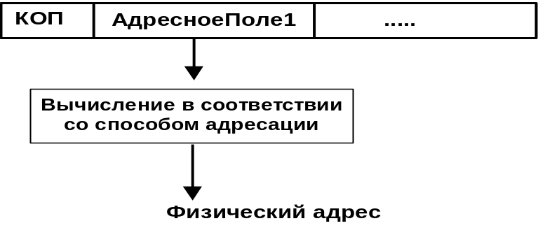
Простейший вариант такой схемы: физический адрес содержится в адресном регистре, а адресное поле содержит имя (код, номер) адресного регистра плюс код, обозначающий способ адресации (в данном случае косвенно-регистровую адресацию – см. далее). Длина такого поля адреса, могла быть гораздо меньше длины адреса.
Например, если процессор содержит восемь регистров общего назначения и использует не более 8 разных способов адресации, длина номера регистра = 3 бита, длина кода способа адресации также 3 бита. Адресное поле в команде будет содержать всего 6 битов.
3) При дальнейшем развитии ЦВМ - увеличивается размер адресного пространства
При 32-разрядном физическом адресе размер физического адресного пространства = 4 ГБайт. В то же время реальный объем ОЗУ в современном (2004 г) настольном ПК составляет 64...512 МБайт (для адресации такого объема достаточна длина физического адреса 26...29 разрядов). Таким образом, имеет место несовпадение диапазона логических адресов (в частности, тех чисел, которые могут храниться в адресных регистрах процессора) и диапазона физических адресов, нумерующих реально существующие ячейки ОЗУ. Поэтому все более широко используется следующая схема преобразования адресов:
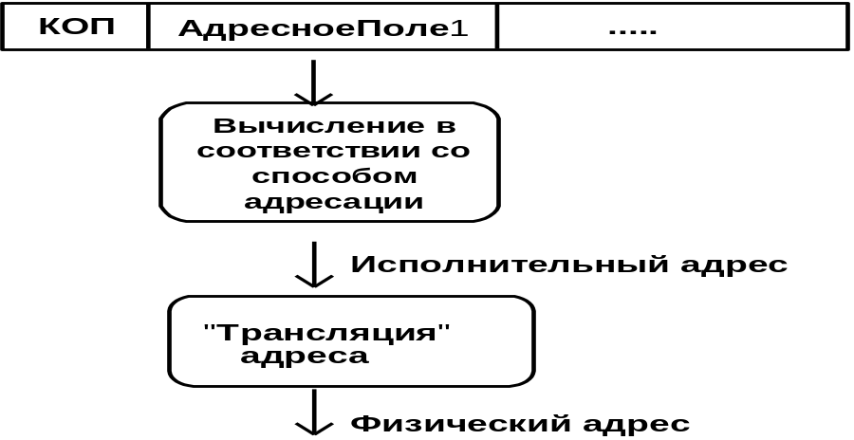
В результате вычисления в соответствии со способом адресации формируется объект, называемый исполнительным (executive) или эффективным (так переводят английский термин effective, хотя лучше исполнительный или действующий адрес). Это понятие уровня языка ассемблера почти эквивалентно используемому в языках высокого уровня понятию указатель (pointer). Все перечисленные в данном абзаце понятия - прежде всего суть понятия логические (логические адреса).
Логические адреса требуется отображать на физические адреса фактически имеющейся памяти. В простейшем случае можно это делать «один в один», начиная (размещая, загружая) всю программу целиком в определенное место памяти (например, в простейшем варианте, начиная с нулевого адреса).
В то же время, как увидим далее, такое взаимно однозначное отображение адресов не всегда удобно, а иногда даже и невозможно.

Понятие «Способ адресации» включает:
- Способ кодирования местоположения операнда (ов) в адресном поле команды.
- Условное обозначение (синтаксис) способа адресации при записи команды на языке ассемблера.
- Алгоритм вычисления исполнительного адреса по информации, содержащейся в адресном поле, а также в других элементах процессора, имеющих отношение к вычислению адреса (хранящих адресную информацию, компоненты адреса).
Функции способов адресации (и механизма трансляции адреса)
Правильнее сказать – набор требований к механизмам преобразования адреса.
1.Обеспечить удобство вычисления логических адресов при отображении на память компонентов сложных структур данных (массив, структура и поля ее записей, список и т.п.) Это одно из свойств, которые обычно имеют в виду, когда говорят, что "микропроцессор оснащен средствами для программирования на языках высокого уровня"
2.Обеспечить переход от содержимого адресного поля команды к логическому адресу и отображение пространства логических адресов на пространство физических адресов.
3.Обеспечить перемещаемость программных модулей (для легкости компоновки из этих модулей большой программы).
Под термином «перемещаемость» могут иметь в виду одно из двух различных свойств программы. Статическая перемещаемость состоит в том, что оттранслированную программу можно, без модификации адресных частей команд, загружать, начиная с различных адресов, при этом программа сохраняет работоспособность. Динамическая перемещаемость – более сильное свойство, состоящее в том, что загруженную и выполняющуюся программу можно в любой точке остановить, переместить (как одно целое) в другое место памяти и затем успешно продолжить выполнение с точки останова без каких-либо изменений кода программы.
4.Обеспечить возможность многозадачного режима работы, когда в памяти одновременно находятся и выполняются несколько программ: надо разрешить этим программам обмениваться информацией, но защитить их друг от друга (чтобы одна программа не имела возможности испортить команды или данные другой программы).
Что такое "многозадачность"?
В простейшем случае две задачи - это программа пользователя, прикладная программа ПрП и операционная система ОС. ПрП не должна иметь возможности испортить ОС. Другой пример: кроме ОС - две ПрП, из которых одна работает в фоновом режиме. Например, основная задача - текстовый процессор, с которым работает человек, редактируя текст. В паузах, когда человек думает, какую клавишу нажать, работает фоновая задача, например, распечатывается на принтере другой текст. Еще более сложный случай - многопользовательская система, когда на одном процессоре работает несколько пользователей одновременно, они разделяют процессорное время, пространства памяти и другие ресурсы.

Элементы синтаксиса языков Ассемблера
Язык Ассемблера представляет собой систему символических обозначений, отражающую особенности архитектуры, системы команд и набора способов адресации конкретного процессора (или семейства программно-совместимых моделей процессоров). Поэтому язык Ассемблера – свой для каждой вычислительной платформы, и в мире языков Ассемблера формально отсутствует стандартизация, подобная той, что имеется, например, для языков Си или Паскаль. Однако фактически в языках Ассемблера для различных процессоров имеется поразительно много общего, как в структуре программы, так и в элементах синтаксиса. В то же время встречаются и обратные примеры, когда для одного процессора разные авторы разрабатывают трансляторы Ассемблера, использующие различный (и несовместимый) синтаксис.
Что общего в языках Ассемблера для разных платформ?
1. Структура ассемблерного оператора, она обычно имеет следующий формат:
[метка] мнемокод_операции [операнд],[операнд],…[операнд] ; [комментарий]
Метка это символическое обозначение адреса, с которого в памяти будет располагаться двоичный код данной команды. Комментарий отделяется от прочих элементов разделителем (в данной записи это точка с запятой, хотя в некоторых Ассемблерах в качестве разделителя может использоваться другой символ.
Элементы вышеприведённого оператора, заключенные в квадратные скобки, в отдельных операторах Ассемблера могут отсутствовать.
2. Мнемонические обозначения однотипных команд в разных Ассемблерах похожи, а нередко, просто одинаковы, это не следствие стандартизации, а исторически сложившаяся ситуация.
3. В условные обозначения операндов входят компоненты, обозначающие используемые способы адресации. В различных ассемблерах обозначения способов адресации, хотя и могут несколько различаться, имеют много общих черт.
3. Обозначения программно-видимых элементов регистровой модели имеют в разных Ассемблерах много общего.
Вот пример ассемблерной команды для процессоров х86:
L1: mov eax, [ebp+4∗esi+1Fh] ; Это пример ассемблерной команды для х86
Мнемонические обозначения для операций будут весьма подробно обсуждаться при рассмотрении типового состава систем команд, выполняемых процессорами. Здесь упомянем только некоторые мнемокоды, которые будут использованы в примерах в данном разделе.
mov - копирование
add - сложение
sub - вычитание
inc - увеличение на 1
dec - уменьшение на 1
mul - умножение
Что различно в языках Ассемблера для разных платформ?
Наборы команд для разных процессоров отличаются, иной раз существенно, хотя структура этих наборов имеет в разных платформах много общего.
В различных платформах реализован различный набор способов адресации.
Могут существенно различаться по составу и по свойствам регистровые модели разных процессоров, это отражено и в перечне обозначений программно-видимых компонентов процессора.
Замечание по синтаксису: в многооперандной команде один из операндов обозначает место, куда помещается результат операции, этот операнд называют операндом-приёмником (в англоязычной терминологии – destination, сокращенно dst). В некоторых языках Ассемблера принято операнд-приёмник записывать левее операндов-приёмников (такое соглашение принято, в частности, в Ассемблере для семейства процессоров х86 фирмы Intel). В других Ассемблерах наоборот, записывают операнд приёмник в ассемблерном операторе правее операндов-источников (например, для семейства 32-разрядных процессоров MC68ххх фирмы Motorola, имеющих архитектуру, называемую CPU-32).
В данном конспекте во всех примерах команд на языке Ассемблера операнд-источник располагается левее операндов-приёмников.
При изучении программирования на Ассемблере, программист (учащийся) должен изучить три группы вопросов:
Во-первых, это синтаксис языка для конкретной платформы, включающий индивидуальный набор мнемоник команд конкретного процессора, обозначения программно видимых регистров процессора, обозначения для реализованных в процессоре способов адресации;
Во-вторых, это множество управляющих элементов: ключевых слов (директив) и конструкций, предназначенных для управления процессом трансляции, описания требуемого распределения памяти, опций трансляции отдельных частей программы и т.п.;
В-третьих, это содержимое библиотек стандартных функций (подпрограмм), обычно входящих в состав операционной системы и доступных для использования программистом уровня Ассемблера.
По трудоёмкости изучения эти три части находятся (очень приблизительно) в соотношении 1:1:3.
Зачем нам в курсе Организации ЭВМ может понадобиться язык Ассемблера. Его символические обозначения, относящиеся к первой группе вопросов, отражают и описывают свойства конкретной вычислительной платформы – регистровую модель процессора для программиста, набор операций, выполняемых им и реализованные в нем способы адресации, поэтому мы будем использовать эти обозначения при рассмотрении соответствующих вопросов. Однако, в данном курсе не делается попытки освоить программирование на языке Ассемблера, это задача отдельного учебного курса.
Способы адресации более подробно
Словосочетание «способ адресации» можно понимать в двух смыслах – более широком и более узком.
В более узком смысле – имеется в виду алгоритм определения адреса в основной памяти, с которого в ней расположен операнд.
(Точнее говоря, та часть алгоритма определения (формирования) адреса, которая является наблюдаемой для программиста, которую программист может задать, записывая команды программы. Еще одна часть этого алгоритма, которую называют словосочетанием «трансляция адреса», для прикладного программиста не наблюдаема.)
В более широком смысле – имеется в виду способ указания в команде местоположения операнда (ов), хотя эти операнды могут располагаться:
1) в основной памяти (с адресной организацией),
2) в регистрах процессора,
3) в регистрах периферийных устройств.
Здесь следует заметить, что, опять, для различных архитектур, доступ к этим трем местам может быть организован совершенно одинаково, как в Pic-процессорах фирмы MicroChip, либо тремя разными способами, как в х86, либо в промежуточных вариантах.
Пока не будет обсуждаться доступ к регистрам периферийных устройств.

Однокомпонентные способы адресации

Неявная (inherent) адресация
Этот термин (inherent) относится не к способу вычисления адреса (местоположения) операнда, а к способу обозначения этого местоположения в синтаксисе ассемблера.
Например, команда «поместить в стек»: push ax (платформа х86) указывает явно операнд-источник ax, но не указывает операнда-приемника. Неявно же (из кода операции push) следует, что операнд-приемник расположен в стеке.
Для сравнения: в системе команд процессора M68HC11 команда помещения содержимого регистра A в стек имеет вид: psha – в ней отсутствуют адресные поля как для источника, так и для приемника. А вот в семействе 16-разрядных машин PDP-11 фирмы Digital та же команда помещения содержимого регистра в стек имела вид mov r1,(sp)- , здесь явно указаны и операнд-источник и операнд-приемник.

Регистровая адресация
Если операнд команды находится в регистре процессора, то такой случай принято называть регистровой адресацией. При этом термин «адресация» используется «в широком смысле». Как правило, программист уровня языка Ассемблера использует для регистров имена собственные, например, в архитектуре х86 регистры процессора имеют имена EAX, EBX, ECX…, в архитектуре ARM и многих других регистры именуются просто r0, r1, r2, и т.д. Однако в двоичном слове, образующем код команды, чаще всего для обозначения регистров имеется короткое битовое поле, содержащее просто порядковый номер регистра, т.е. можно говорить о собственной миниатюрной системе адресации для регистров (о маленьком регистровом адресном пространстве).
Примеры команд, использующих регистровую адресацию.
mov eax, esi ; копирование содержимого
; регистра esi в регистр eax
add r0, r1 ; сложение содержимого регистров
; r0 и r1 и помещение результата в регистр r0
Если рассмотреть структуру последней команды, увидим что-нибудь вроде следующего:
add | Регистровая | r0 | Регистровая | r1
КОП | Способ адр | регистр | Способ адр | регистр
КОП | dst |  | src

Адресная часть команды содержит два адресных поля, обычно их называют полем операнда-источника src и полем операнда-приёмника dst. Каждое из полей, в свою очередь, содержит код способа адресации (в нашем примере – для обоих операндов адресация регистровая) и номер регистра. Естественно, в двоичном коде команды все ее части это короткие двоичные комбинации.

Непосредственная адресация
В ряде случаев программист уже во время написания исходного кода программы (неважно, на Ассемблере или на ЯВУ) может задать численные значения операнда для некоторых команд (например, число повторений тела цикла for). В таком случае оказывается удобным включить значения таких операндов непосредственно внутрь программного кода, например, прямо в тело соответствующей команды. Такой способ задания значения операнда называют непосредственной адресацией (immediate).
Вот примеры команд с непосредственной адресацией:
Для процессоров Intel х86:
mov cx, 1FFh ; загрузка шестнадцатеричной константы 1FF
; в регистр cx
Для процессоров с другими именами регистров и способом записи констант:
sub r0, #12 ; вычитание константы 12 из содержимого регистра r0
; с помещением результата в регистр r0 на место
; уменьшаемого
Отметим, что при использовании непосредственной адресации в некоторых Ассемблерах перед непосредственной константой используется префикс #, чтобы отличить задание непосредственной константы от задания абсолютного адреса (см. абсолютная/прямая адресация). Два приведенных примера – для двух различных платформ одной и той же фирмы Intel (х86 и MCS51). В ассемблерах двух разных процессоров используются два разных способа обозначения непосредственной адресации.
Если рассмотреть структуру кода команды с непосредственной адресацией (пусть для второго из приведенных примеров), то увидим что-то похожее на:
sub | Регистровая | r0 | Непосредственная | 00010010
КОП | Способ адр | регистр | Способ адр | Значение
КОП | dst |  | src
-
10111100
r0
r1

Для операнда-источника использована непосредственная адресация, операнд 12 (двоичный код 00010010) входит в состав кода команды. Отметим то обстоятельство, что для помещения непосредственного операнда в 16- и тем более в 32-разрядных процессорах в коде команды потребуется значительное место.

Абсолютная (или прямая) адресация
В ряде случаев программист уже во время написания программы знает, в каком месте памяти (начиная с какого конкретного адреса) располагается операнд. В этом случае, программируя на Ассемблере, он может указать транслятору это значение, и транслятор поместит прямо в тело команды численное значение адреса операнда. Такой способ адресации называют абсолютной адресацией (в противоположность относительной адресации – см. далее). Некоторые разработчики процессоров (в частности, фирма Intel) называют такой способ указания местоположения операнда прямой адресацией. Автору данного текста такое название представляется неудачным по причине возникающей неоднозначности термина прямая адресация. (Второе значение термина прямая адресация, кроме упомянутого – противоположность косвенной адресации.)
Вот пример записи ассемблерной команды, использующей прямую адресацию (для процессоров х86):
inc byte ptr Address ; данная команда увеличивает на единицу переменную,
; расположенную в памяти с адреса Address
Команда выполняет операцию увеличения на единицу операнда длиной в один байт, расположенного в памяти (на это в языке Ассемблера х86 указывают ключевые слова byte ptr. Структура кода этой команды может иметь такой вид:
inc | Абсолютная | Address_32
КОП | Способ адр | Значение
КОП | dst

Отметим тот факт, что, хотя в приведенном примере длина операнда всего один байт, для указания его адреса требуется (в процессорах 386+) поле длиной 32 бита, что существенно увеличит длину кода команды с абсолютной (прямой) адресацией.

Косвенно-регистровая адресация
Для того, чтобы понять необходимость и удобство данного способа адресации, рассмотрим пример. Необходимо проделать одно и то же действие с элементами массива, например, к каждому элементу прибавить одну и ту же константу. На языке высокого уровня для значения константы 123 это можно записать так:
for (i=0; i<Imax; i++)
Mas[i]=Mas[i]+123;
На уровне машинных команд действие по изменению значения нулевого элемента массива можно выполнить такой командой:
add Mas0,123 ; Прибавим константу к элементу данных
В этой команде операнд-источник - число 123₁₀ - находится прямо в теле команды, а для указания местоположения в памяти операнда-приемника используется прямая адресация: 32-разрядный адрес операнда-приемника также помещен в тело команды. Это еще больше увеличивает размер команды, ведь непосредственная константа может быть 32-разрядной.
Теперь хорошо бы организовать цикл перебора элементов массива, содержащий команду модификации элемента. Однако для изменения следующего элемента массива потребуется либо писать отдельную команду (и тогда прощай использование циклической конструкции), либо предпринять внутри того же цикла «экзотическую» операцию изменения «хвоста» кода команды, содержащего адрес, так, чтобы этот адрес при следующем прохождении цикла указывал на следующий элемент массива.
Для облегчения возможности модификации адреса операнда, используемого в команде, разработчики процессоров вводят в состав способов адресации такой способ, при котором адрес операнда содержится в одном из регистров процессора (а не в теле команды). Такую адресацию называют косвенно-регистровой.
Вот пример команды с косвенно-регистровой адресацией, которую удобно использовать в нашей задаче по модификации элементов массива:
add [r0],123 ; Прибавим константу к элементу данных
Адрес операнда содержится в одном из регистров процессора, в нашем примере регистр обозначен как r0. Теперь, используя уже известную нам команду увеличения на «1», можно следующим действием увеличить адрес элемента массива. Откуда же возьмется в регистре r0 начальное значение адреса массива? Это должен обеспечить программист перед входом в цикл.
mov r0,#BegAddr ; Занесем начальное значение адреса в r0
Cycle: ; Здесь начнется цикл
add [r0],#123 ; Прибавим константу к элементу данных
inc r0 ; Увеличим на 1 значение адреса в r0
; … теперь надо закончить цикл, пока не знаем, как…
Этот маленький фрагмент кода иллюстрирует использование трех способов адресации из четырех рассмотренных: регистровой (команды 1 и 3), непосредственной (команды 1 и 2) и косвенно-регистровой (команда 2).
Группу из четырех рассмотренных нами способа задания местоположения операнда будем называть однокомпонентными способами адресации, поскольку в них адрес операнда содержится в одном месте, готовый к употреблению.
Отметим ещё некоторые свойства рассмотренных способов адресации.
Способ адресации | Где расположен адрес операнда | Примечание
Непосредственная | В счетчике команд при выборке «хвоста» кода команды, содержащего операнд. | Растет длина команды из-за добавления в код значения операнда.
Абсолютная | В команде в одном из адресных полей содержится адрес операнда | Растет длина команды из-за добавления в код значения адреса операнда
Косвенно-регистровая | В регистре, номер которого указан в одном из адресных полей команды | Короткий код. Возможность модификации адреса - содержимого регистра
Абсолютная адресация препятствует перемещаемости программы.

Все прочие способы адресации, используемые в процессорах, так или иначе для формирования адреса операнда используют две или более компонент, над которыми для формирования адреса требуется выполнить некоторые действия.

Многокомпонентные способы формирования адреса

Общие соображения по многокомпонентным способам
Предварительное замечание 1. О названиях различных многокомпонентных способов (схем) формирования адреса, приводимых во многих руководствах (базовая, базово-индексная и т.п.). В названиях отражен не столько способ формирования адреса из отдельных компонент, сколько интерпретация назначений этих компонент (??? непонятно, как пояснять, пока не придумал).
Предварительное замечание 2. Многокомпонентные схемы формирования используются не только на этапе реализации способов адресации, но и на этапе трансляции адреса.
Суть многокомпонентных способов адресации состоит в том, что программист при написании команды (компилятор/компоновщик при трансляции) задает значения или расположение нескольких отдельных компонент, из которых процессор при выполнении этой команды при помощи арифметических и побитовых операций формирует значение адреса операнда.
Где могут содержаться компоненты, из которых процессор формирует адрес?
- В коде команды в виде констант (эти значения формирует компилятор).
- В регистрах процессора (эти значения могут изменяться в ходе выполнения программы).
Какие действия с компонентами разработчики процессоров используют при проектировании многокомпонентных схем формирования адреса?
- Сложение и/или вычитание
- Умножение на константу (для масштабирования компоненты)
- Конкатенацию двух компонент (т.е. объединение двух битовых полей в одно значение операцией дизъюнкции – логического ИЛИ).
Какое количество компонент может участвовать в формировании адреса? В большей части случаев компонент две или три. В некоторых реализациях, для некоторых способов адресации компонент может быть и больше. В процессорах х86 максимальное количество разных значений, которые участвуют в схеме формирования физического адреса в защищенном режиме виртуальной адресации, может достигать шести, но только четыре из них используются до этапа трансляции адреса и могут быть заданы прикладным программистом уровня языка Ассемблера.

Преимущества и новые свойства, даваемые многокомпонентными способами
Рассмотрим ситуации, которые естественным способом приводят к идее двухкомпонентной адресации.
Доступ к элементу массива
Если требуется обеспечить доступ к определенному элементу массива (или другой, более сложной структуры), то адрес этого элемента можно определить как сумму начального адреса структуры плюс смещение от начала структуры (или от начала области адресов, занимаемых данными) до нужного элемента.
Для этого случая подходит схема вычисления адреса как сумма двух слагаемых.
Адрес_элемента = Начальный_адрес + смещение
Начальный адрес структуры зависит от того, в какое место адресного пространства будет загружена программа (и следовательно, какое место в адресном пространстве займет эта структура) – этот адрес может быть определен только в процессе загрузки. Поэтому подходящее место для начального адреса – регистр, в который этот начальный адрес уместно занести при загрузке программы (или в другое время, но до начала обращения к структуре). Существенно то, что на этапе трансляции этот адрес неизвестен.
Если происходит обращение к одному из элементов структуры, номер которого известен, то смещение можно вычислить ещё на этапе трансляции программы, оно просто равно сумме длин всех предшествующих элементов структуры. В таком случае величину смещения можно задать константой и поместить эту константу в тело команды.
Таким образом, мы приходим к схеме формирования адреса, называемой косвенно-регистровая адресация со смещением. Для обозначения смещения в этой схеме (и других подобных) в англоязычной компьютерной литературе используется термин displacement.
Структура команды, использующей этот вид адресации, изображена на рисунке. Косвенно-регистровая адресация со смещением использована в ней для доступа к операнду-источнику. Начальный адрес структуры можно задать в регистре r0, а смещение до нужного элемента константой в поле disp.

add | Регистровая | r1 | Косв.-рег. со смещ. | r0 | disp
КОП | Способ адр | Регистр | Способ адр | Регистр |  | Смещение
КОП | dst |  | src

Ассемблерный синтаксис этой команды может иметь вид:
mov r1, [r0+disp]
либо, в некоторых Ассемблерах вот такой:
mov r1, disp[r0]
И в первом и во втором случае имеется в виду, что процессор складывает содержимое регистра r0 с константой disp, содержащейся в команде, использует результат как адрес памяти, из которого извлекает значение и помещает его в регистр r1. Обратите внимание, что в результате сложения процессор определяет только начальный адрес операнда, но «не знает» длину операнда.
Если же требуется несколько иное, а именно: получить доступ к элементу с вычисляемым в ходе выполнения программы индексом i, то задание в двухкомпонентной схеме смещения в виде константы не решает проблемы. Теперь смещение это тоже вычисляемая величина. Для этого случая подходит другая двухкомпонентная схема, в которой обе компоненты находятся в регистрах.
mov r1, [r0+r2]
Один из регистров (r0) содержит начальный адрес структуры, а другой регистр – смещение до нужного элемента. Это смещение может в ходе работы программы быть вычислено (как сумма длин всех предшествующих элементов структуры) и помещено в регистр r2. Если обрабатывается не структура, и массив, у которого длины всех элементов одинаковы и равны L, то величину смещения можно определить как i∗L.
Отметим, что для решения задачи доступа к элементу массива наличие двухкомпонентной адресации вовсе не обязательно. Можно использовать косвенно-регистровую адресацию, а содержимое адресного регистра перед обращением к элементу структуры вычислять по формуле
Адрес_элемента_i=Начальный_адрес_структуры + i∗L (1)
В чем же состоит преимущество двухкомпонентного способа адресации? В том, что действие сложения в приведенной формуле выполняет блок адресной арифметики процессора в ходе выполнения команды доступа к элементу данных. При использовании однокомпонентной косвенно-регистровой адресации это сложение пришлось бы реализовывать отдельной командой.
Если требуется обработать подряд несколько элементов массива (а может быть и все), в программе можно организовать цикл, в котором для доступа к элементам использовать двухкомпонентную адресацию (в последующем примере все элементы массива четырехбайтовых целых чисел увеличиваются на 7):
mov r2,#0 ; Смещение для первого элемента (равно нулю)
mov r0,#BegAddr1 ; Начальный адрес массива в регистр
Cycle: ; С этого места начинается цикл
add dword ptr[r0+r2],#7 ; Эта команда увеличивает 4-хбайтовый
; элемент массива на 7
add r2,#4 ; Увеличивает смещение на длину элемента
; Проверить, если не конец цикла, повторять с метки Cycle
Если использовать вместо двухкомпонентной обычную косвенно-регистровую адресацию, фрагмент кода будет выглядеть так:
mov r0,#BegAddr1 ; Начальный адрес массива в регистр
; Смещение для первого элемента (равно нулю)
Cycle: ; С этого места начинается цикл
add dword ptr[r0],#7 ; Эта команда увеличивает 4-хбайтовый
; элемент массива на 7
add r0,#4 ; Увеличивает смещение на длину элемента
; Проверить, если не конец цикла, повторять с метки Cycle
Казалось бы, второй фрагмент даже короче. Однако, если требуется организовать не перебор подряд, а доступ по индексу к произвольному элементу, то использование двухкомпонентной адресации с масштабированием позволит получить короткий и ясный код.

Автомодификация адресов.
В обоих приведенных фрагментах программы присутствует команда модификации адреса, увеличивающая его на длину элемента массива (в данных примерах – на 4). Операция модификации адреса при работе с элементами массивов оказывается настолько частым действием, что во многих процессорах реализуют вариант адресации, в котором наряду с обращением к памяти, выполняется также и модификация содержимого регистра, содержащего адрес, или его компонент. Такой вариант адресации называют адресацией с автомодификацией (или с автоиндексацией).
Чаще всего автомодификацию реализуют для косвенно-регистровой (т.е. формально для однокомпонентной) адресации. При автомодификации хочется иметь возможность «шагать» по адресному пространству на величину, равную длине элемента, которая чаще всего равна степени двойки (1 или 2 или 4 или 8). Длину шага надо как-то задавать. Это означает, что адресация с автомодификацией фактически реализует двухкомпонентную схему формирования адреса: одна компонента это содержимое адресного регистра, а вторая компонента это шаг модификации.
Существует четыре варианта организации процесса автомодификации. Эти варианты отличаются во-первых, тем, производится ли на каждом шаге увеличение (автоинкремент) или уменьшение (автодекремент) адреса. Во-вторых, обращение к операнду может происходить до модификации адреса (преиндексация) или после модификации (постиндексация). Соответственно, четыре варианта автоиндексной адресации называют:
автопреинкрементная (увеличение адреса перед обращением к памяти)
автопостинкрементная (увеличение адреса после обращения к памяти)
автопредекрементная (уменьшение адреса перед обращением к памяти)
автопостдекрементная (уменьшение адреса после обращения к памяти).
В семействе процессоров х86 фирмы Intel адресация с автомодификацией, как универсальный способ адресации, который можно использовать в большинстве команд, отсутствует. Однако автомодификация адреса реализована для группы команд операций со строками (с цепочками байтов).
В процессорах M68HC12 фирмы Motorola реализованы все четыре упомянутых варианта автоиндексной адресации, а шаг модификации можно задавать любым в пределах от 1 до 8.
В процессорах ARM реализована двухкомпонентная адресация, в которой компоненты находятся в двух 32-разрядных регистрах (и, следовательно, могут иметь любое значение от 0 до 2³²-1). Содержимое одного из регистров (смещения) может в ходе формирования адреса быть сдвинуто на 0…31 позиций. Сложение полученного результата с содержимым второго (базового) регистра может быть выполнено как до обращения к памяти (премодификация) так и после обращения к памяти (постмодификация). И, наконец, можно задать режим, в котором модифицированный адрес будет записываться в базовый регистр (на место прежнего содержимого). Таким образом, в процессорах ARM можно задать любой из четырех вариантов автоиндексной адресации, а размер шага может быть любым от 0 до 2³²-1.
При обращении к элементам массива было бы удобно в одной из компонент указывать индекс (номер) элемента массива. Смещение элемента в массиве равно его номеру, умноженному на длину элемента. Для массива элементов длиной в один байт смещение элемента относительно начала массива равно его номеру. Если же длина элемента больше одного байта, для получения смещения следует индекс умножить на длину элемента, что отражено в выражении (1). При произвольном доступе к элементам массива (а не подряд, как предполагалось в рассмотренных примерах), приходится для каждого обращения выполнять упомянутое умножение. Положение облегчается тем фактом, что для распространённых (??? или основных) типов данных длина элемента кратна степени 2-х (т.е. составляет 2 или 4 или 8 байтов), и умножение можно заменить сдвигом влево на 1 или 2 или 3 позиции. Операция сдвига выполняется существенно быстрее операции умножения, и код команды сдвига обычно короче кода команды умножения.
Для облегчения жизни программиста в некоторых (далеко не во всех) процессорах реализуют вариант многокомпонентной адресации, в котором одна из компонент на этапе вычисления исполнительного адреса может быть автоматически сдвинута влево на заданное число позиций (т.е. умножена на степень двойки). Таким свойством обладают в частности, многокомпонентные способы адресации в процессорах Intel 386+ (умножение на 1 или 2 или 4 или 8), в 32-разрядных процессорах семейства M68020+ фирмы Motorola (умножение на 1 или 2 или 4 или 8)а также способы адресации памяти в процессорах ARM (сдвиг смещения на число позиций от 0 до 31).

Более чем две компоненты в многокомпонентной адресации также реализованы в процессорах i386+ и M68020+.

Понятие и интерпретация соотношения «прямая - косвенная адресация»
Пусть какой-нибудь способ адресации (1) указывает место положения операнда (неважно, регистр процессора или адрес в памяти). Можно представить себе другой способ адресации (2), во всем аналогичный способу (1) за исключением того, что в указываемом месте расположен не сам операнд, а его адрес, т.е. номер ячейки в ОЗУ, где находится операнд. Тогда будем говорить, что способ (1) - прямой, а соответствующий ему способ (2) – косвенный по отношению к способу (1).
В символике языков Ассемблера для обозначения косвенности используются скобки или символ @.
1) ADD R0,LOC эта ассемблерная запись означает "прибавить к содержимому регистра R0 содержимое ячейки памяти, адрес которой обозначен символическим именем LOC.
2) ADD R0,(LOC) или ADD R0,@LOC в этой записи используется косвенная адресация, запись означает "прибавить к содержимому регистра R0 содержимое ячейки памяти, адрес которой хранится в ячейке памяти с символическим именем LOC (примечание: способы адресации, соответствующие приведенным примерам, НЕ реализованы в процессорах семейства х86 !!).
Если схема доступа к операнду при прямой адресации выглядит так:
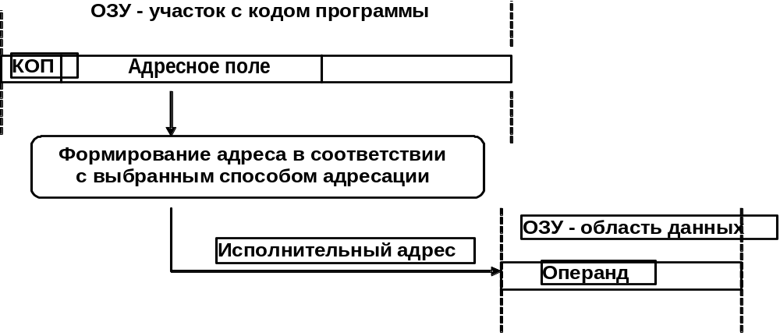
то при косвенной адресации действует такая схема:
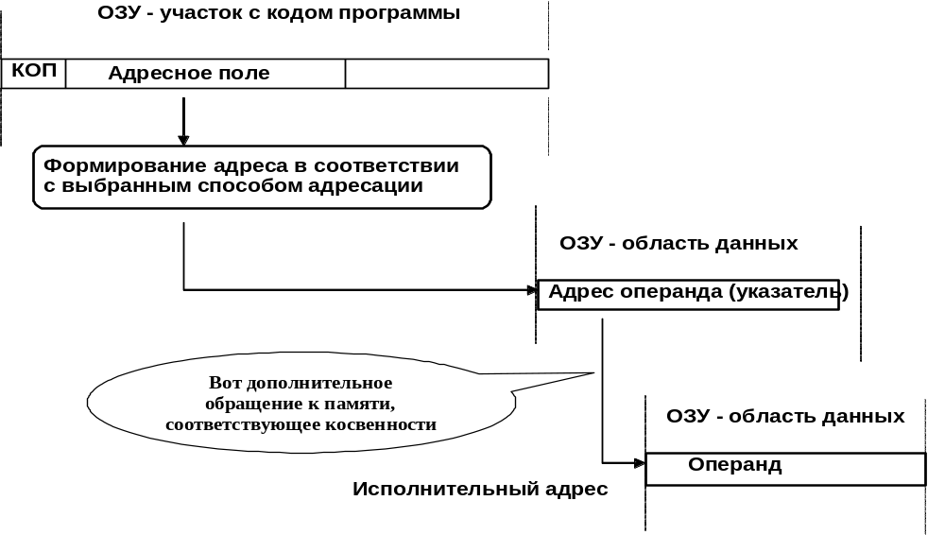
Можно провести аналогию между использованием косвенной адресации в языке ассемблера и использованием указателей в языке Си. В строке
iA += iB; (1)
обращение за операндом iB произойдет с использованием прямой адресации.
Строка
iA += *piB; (2)
(оператор разадресации, indirection) использует косвенную адресацию переменной через указатель. При реализации строки (2) компилятор (или программист на Ассемблере) использует косвенный вариант адресации (если он есть) или лишние команды.
Обратите внимание на то, что иногда требуется выполнить обратное действие – определить адрес в памяти, по которому расположена переменная.
iA += iB; // доступ по имени (прямая адресация)
iA += *piB; // доступ по указателю – дополнительная косвенность, на одно
// обращение в память больше, чем в предыдущем
piB = &iB; // получение адреса переменной (разыменование), здесь на одно
// обращение в память меньше
Во многих процессорах есть средства, помогающие определять адрес переменной.
По индукции можно представить себе двойную, тройную косвенность и т.п. Существовали компьютеры, в которых была реализована косвенность произвольной глубины.
В процессорах х86 реализовано только две пары способов адресации, находящихся в отношении «прямая – косвенная»:
Регистровая ↔ косвенно-регистровая. (операнд либо адрес в регистре).
Непосредственная ↔ абсолютная (операнд либо адрес в теле команды).
Эти две однокомпонентных пары имеются в большинстве платформ.

В процессоре M68HC12 кроме этого реализованы еще два способа косвенной адресации:
[reg + disp] или [reg1 + reg2] (прямой вариант двухкомпонентной адресации – сумма компонент указывает на операнд в памяти)
@[reg + disp] или @[reg + reg2] ] (косвенный вариант двухкомпонентной адресации – сумма компонент указывает местоположение в памяти «указателя» (адреса операнда) – для обращения к операнду требуется еще одно обращение к памяти)

В процессорах M68020+ также имеется четыре способа многокомпонентной адресации с дополнительной косвенностью, для которых, правда, отсутствуют парные прямые способы.

Идея базовой адресации – достижение позиционной независимости.
Идея базовой адресации состоит в том, что одна из компонент в многокомпонентных способах адресации фиксируется при загрузке программы с память. Значение этой компоненты (базы) может быть сделано, например, равной начальному адресу участка памяти, занимаемого программой. Сумма остальных компонент выражает адреса объектов относительно базового значения. Если в программе используются только многокомпонентные способы адресации с использованием базы, то такая программа приобретает свойство позиционной независимости: она оказывается работоспособной без изменения кода команд (модификации адресных частей) при расположении в любом месте памяти. При этом, конечно, для любого конкретного расположения программы в памяти требуется задать соответствующее значение базового адреса.
В процессорах х86 (и в некоторых других платформах) базовая схема формирования адреса реализована в сегментном механизме, который, хотя и по-разному, в реальном и в защищенном режиме, действует всегда.

Относительная адресация
Если в качестве одной из компонент допускается использовать содержимое счетчика команд, то адрес операнда фактически задается указанием смещения от адреса команды (следующей за выполняемой). Это смещение определяют все остальные компоненты, участвующие в формировании адреса.
Относительная адресация в большинстве процессоров используется в командах условных переходов. В некоторых процессорах относительная адресация реализована как универсальный способ, т.е. её можно использовать в большинстве команд.
Если в программе использована только относительная адресация, то такая программа приобретает свойство позиционной независимости (так же, как при использовании базовых способов формирования адреса).

Страничная адресация
Это, пожалуй, простейший из многокомпонентных способов. Адрес разбивается на две части, которые объединяются не сложением а конкатенацией (соединением двух частей числа). Старшая часть адреса указывает номер страницы, она либо хранится в специальном регистре страницы (общий случай), либо берется из счетчика команд (адресация на текущую страницу), либо фиксирована (часто таким образом делается адресация на нулевую страницу, которая в некоторых процессорах используется для специальных целей). В команде (или в регистре) указывается только младшая часть адреса, таким образом, удается уменьшить длину команды по сравнению с абсолютной адресацией.

Стековая организация доступа к памяти.
Понятие стековой памяти. Это память с последовательным доступом и с дисциплиной обращения "последним вошел - первым вышел" LIFO.
Стековая память представляет собой упорядоченную последовательность запоминающих ячеек. В отличие от памяти с произвольным доступом, ячейки стековой памяти не имеют индивидуальных адресов. Массив ячеек стековой памяти имеет начало, называемое «дном» стека (Stack Bottom). Запись в стек элементов данных возможна по одному, и записываемые элементы помещаются в ячейки стека подряд, начиная со «дна». Поэтому операция записи элемента в стек требует указания операнда-источника (что записать), но не требует указания операнда-приемника. Далее для обозначения операции записи в стек, будем использовать общепринятое обозначение
push A - записать в стек элемент данных A.
Чтение из стековой памяти возвращает значение элемента данных, записанное в стек последним. Поэтому операция чтения из стека требует только указания операнда-приемника. После этого чтения, ячейка стека, в которой находился прочитанный элемент, освобождается. Повторное чтение возвращает элемент, записанный предпоследним, и т.д. Если при последовательных чтениях достигнуто дно стека, то дальнейшее чтение не имеет смысла, так как «стек пуст».
Таким образом в стековой памяти доступен только один элемент - верхний, находящийся на верхушке стека (Stack Top). Обратите внимание, что термин «верхушка стека» несколько неоднозначен: в контексте «записать в стек» под верхушкой понимается ячейка, бывшая до записи свободной, и после записи ставшая занятой, в контексте «прочитать из стека» имеется в виду ячейка, бывшая до чтения занятой, и ставшая после чтения свободной.
Приводимая далее таблица иллюстрирует стековые операции.
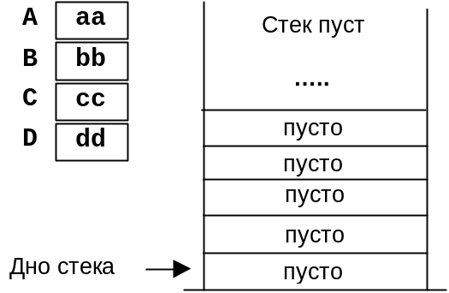 | Исходно стек пуст. Из пустого стека ничего прочитать нельзя, в него можно только писать. Записываемый элемент данных будет помещен в ячейку на дне стека.
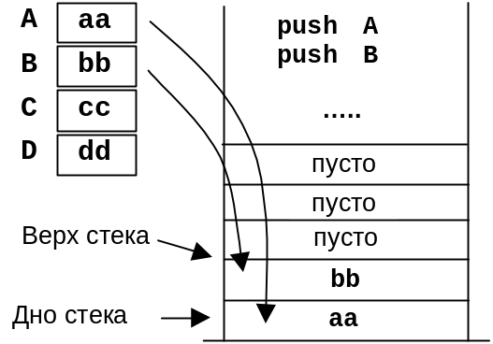 | Две операции записи копируют в стек значения элементов данных A и B. Эти значения последовательно помещаются в ячейки стека подряд. Теперь положение верхушки стека не совпадает с дном.
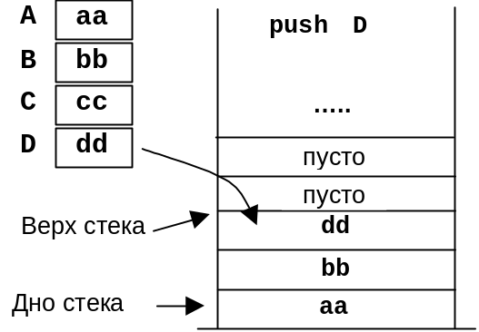 | Еще одна операция записи в стек копирует на верхушку стека (в первую свободную ячейку) значение элемента данных D.
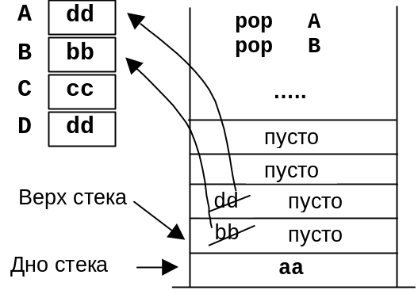 | Операция чтения из стека  pop A  копирует содержимое ячейки с верхушки стека в элемент данных A. Обратите внимание, что значение элемента данных A изменилось в результате операции.  Еще одна операция чтения из стека  pop B  копирует содержимое серхушки стека в элемент B. Ячейки стека, содержавшие прочитанные значения, теперь считаются пустыми (свободными).
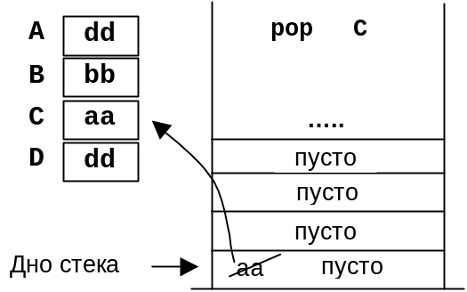 | Очередная операция чтения из стека считывает последнее, содержавшееся в нем значение.  Теперь стек пуст.

Для популярного объяснения принципа действия стековой памяти используют сравнение этой памяти с магазином автомата: патроны выскакивают из магазина в порядке, обратном тому, в котором они туда помещались.

Для чего нужен в процессоре стековый доступ к памяти
Основных применений – два. Первое состоит в том, что на стековой памяти легко организовать некоторые типовые алгоритмы, такие, как вычисление арифметических выражений, рекурсивные алгоритмы (обход «деревьев» и многие другие). Второе применение – память со стековой организацией оказывается идеальным местом для динамического выделения элементов памяти для временных (локальных) переменных (см., например использование стека в подпрограммах).
Организация стекового доступа к памяти с адресной организацией
В большинстве процессоров стек (т.е. память со стековым доступом) организован в участке обычной памяти с адресной организацией. Для этого в процессоре имеется специальный регистр – указатель стека (Stack Pointer SP). Этот регистр содержит адрес памяти того участка, в который будет осуществляться стековый доступ, а, говоря более точно, адрес «верхушки стека». Указатель стека обычно программно доступен, то есть к нему можно производить обращение как к любому другому регистру.

Когда может произойти стековый доступ к памяти
Стековый доступ к памяти происходит в большинстве процессоров в следующих ситуациях:
- При выполнении команд стекового доступа: «поместить в стек» push или «извлечь из стека» pop .
- При выполнении команды вызова подпрограммы и при возврате из нее
- При входе в прерывание и при возврате из прерывания.

Как происходит стековый доступ к памяти
Положение стека в адресуемой памяти определяется содержимым указателя стека. Поскольку указатель стека программно доступен, программист может задать его значение обычной командой пересылки, например, команда
mov sp,#1000h
задает положение стека, начиная с адреса 1000h.
При стековом доступе содержимое указателя стека используется как адрес операнда-приемника при записи в стек или как адрес операнда-источника при считывании из стека. При обращении к стеку автоматически модифицируется и содержимое указателя стека, чтобы обеспечить следующее обращение к очередной ячейке стека. Используя ранее введенную терминологию, можно сказать, что обращение к стеку происходит с использованием косвенно-регистровой адресации через указатель стека с автоиндексацией (см. таблицу далее, которая поясняет, какие допустимы варианты автоиндексации).
В разных процессорах стековый доступ может быть реализован по-разному в нескольких аспектах:
- Направление роста стека. Если при записи в стек, содержимое указателя стека автоматически увеличивается (и соответственно, при считывании автоматически уменьшается), то говорят, что стек растет в сторону увеличения адресов. В противоположном случае говорят, что стек растет в сторону уменьшения адресов.
- Если модификация указателя стека выполняется до записи и соответственно после считывания, то указатель стека всегда указывает на последнюю занятую ячейку стека. Наоборот, если модификация производится после записи и до считывания, указатель стека всегда указывает на первую свободную ячейку стека.

Запись в стек  push data | Чтение из стека  pop data | Стек растет в сторону | Указтель стека показывает на ячейку:
mov [sp]+,data | mov data, -[sp] | увеличения адресов | первую свободную
mov +[sp],data | mov data, [sp]- | увеличения адресов | последнюю занятую
mov [sp]-,data | mov data, +[sp] | уменьшения адресов | первую свободную
mov -[sp],data | mov data, [sp]+ | уменьшения адресов | последнюю занятую

Обратите внимание, что если запись в стек происходит с преиндексацией, то считывание должно происходить с постиндексацией (и наоборот).

В некоторых специальных случаях в цифровых устройствах стековую память реализуют аппаратно. Таким образом, например, реализован стек из восьми регистров в арифметическом сопроцессоре фирмы Intel.
Чаще в системе команд имеются специальные команды «записать в стек», и «считать из стека» (как в INTEL х86). Подробнее об использовании стековой адресации мы будем говорить при обсуждении подпрограмм и прерываний.

Стековая адресация тесно связана с реализацией трансляторов и вычислением сложных арифметических выражений.
При записи арифметических выражений для задания порядка действий используют соглашение о старшинстве операций, а также запись со скобками для изменения порядка действий:
Рассмотрим пример вычисления несложного выражения в процессоре с одним регистром-аккумулятором:
(A+B)∗(C+D)
Это выражение требует (при вычислении в процессоре с одним регистром-аккумулятором A и использовании свободной ячейки памяти L) следующих шагов:
№ шага | Действие | Содержимое аккумулятора | Содержимое ячейки памяти L
1 | Загрузить A | A | ?
2 | Прибавить B | A+B | ?
3 | Сохранить сумму | A+B | A+B
4 | Загрузить C | C | A+B
5 | Прибавить D | C+D | A+B
6 | Умножить на L | (A+B)∗(C+D) | A+B

Существует бесскобочная форма записи арифметических выражений (называемая также польской инверсной или постфиксной), разработанная польским математиком Лукасевичем. В этой записи разбор выражения и действия выполняются слева направо. Ранее приведенное выражение в инфиксной записи выглядит следующим образом:
AB+CD+∗
Постфиксной записи соответствует реализация действий на стеке, когда операция выполняется над двумя верхними элементами стека, и результат помещается на верхушку стека. вместо исходных операндов. В этом случае не требуется дополнительной ячейки памяти для хранения промежуточного результата, а последовательность шагов иллюстрируется таблицей:
№ шага | Действие | Стек
1 | A на стек | A | X1 | X2 | X3 | .. | ..
2 | B на стек | B | A | X1 | X2 | X3 | ..
3 | Сложить | A+B | X1 | X2 | X3 | .. | ..
4 | C на стек | C | A+B | X1 | X2 | X3 | ..
5 | D на стек | D | C | A+B | X1 | X2 | X3
6 | Сложить | C+D | A+B | X1 | X2 | X3 | ..
7 | Умножить | (A+B)∗(C+D) | X1 | X2 | X3 | .. | ..
Обратите внимание, что последовательность состояний более глубоких фрагментов стека сохраняется (лишь сдвигаясь вглубь при добавлении новых значений на верхушку стека).
=======================================================
Способы адресации при адресной организации памяти (старый вариант изложения)
Предварительное замечание 1: Понятие косвенной адресации.
Пусть какой-нибудь способ адресации (1) указывает место положения операнда (неважно, регистр процессора или адрес в памяти). Можно представить себе другой способ адресации (2), во всем аналогичный способу (1) за исключением того, что в указываемом месте расположен не сам операнд, а его адрес, т.е. номер ячейки в ОЗУ, где находится операнд. Тогда будем говорить, что способ (1) - прямой, а соответствующий ему способ (2) – косвенный по отношению к способу (1).
В символике языков Ассемблера для обозначения косвенности используются скобки или символ @.
1) ADD AX,LOC эта ассемблерная запись означает "прибавить к содержимому регистра AX содержимое ячейки памяти, адрес которой обозначен символическим именем LOC.
2) ADD AX,(LOC) или ADD AX,@LOC в этой записи используется косвенная адресация, запись означает "прибавить к содержимому регистра AX содержимое ячейки памяти, адрес которой хранится в ячейке памяти с символическим именем LOC (примечание: способы адресации, соответствующие приведенным примерам, НЕ реализованы в процессорах семейства х86 !!).
Если схема доступа к операнду при прямой адресации выглядит так:
то при косвенной адресации действует такая схема:
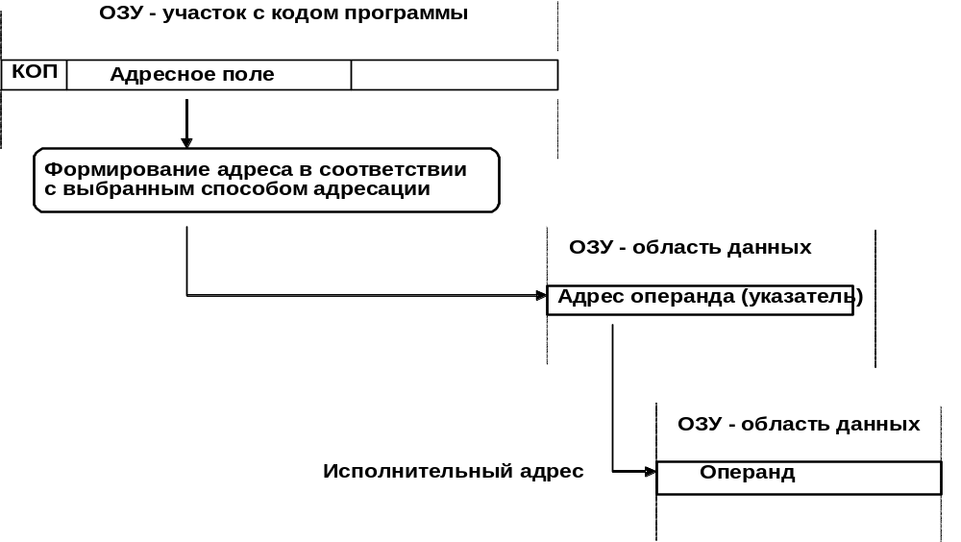
Можно провести аналогию между использованием косвенной адресации в языке ассемблера и использованием указателей в языке Си. В строке iA += iB; обращение за операндом iB произойдет с использованием прямой адресации. Строка iA += *piB; использует косвенную адресацию переменной через указатель piB = &iB.
По индукции можно представить себе двойную, тройную косвенность и т.п. Существовали компьютеры, в которых была реализована косвенность произвольной глубины.
Рассмотрим теперь конкретно различные способы адресации. При рассмотрении использованы мнемоники ассемблера для процессоров i*86. Используемый в команде способ адресации кодируется в адресном поле операнда. За исключением непосредственной и абсолютной адресации, адресное поле указывает на адресный регистр (может быть на несколько) и задает способ вычисления адреса с участием содержимого этого регистра (ов).
Примечание: Обратите внимание на то, что в адресном поле для каждого операнда указывается две вещи: а) какая схема (способ адресации) используется для определения местоположения этого операнда, и б) числовые значения, используемые при определении местоположения по указанной схеме. При этом элемент (а) всегда присутствует в адресном поле, а элемент (б) может, как отсутствовать вовсе, так и содержать более, чем одно числовое значение. Т.е. адресное поле представляет собой как бы «команду в миниатюре» для блока формирования исполнительного адреса, содержащую код операции вычисления адреса и параметры, используемые при этом вычислении.
Вначале рассматриваются более простые однокомпонентные способы адресации.
Неявная (inherent) адресация.
Этот термин (inherent) относится не к способу вычисления адреса (местоположения) операнда, а к способу обозначения этого местоположения в синтаксисе ассемблера.
Например, команда «поместить в стек»: push ax указывает явно операнд-источник, но не указывает операнда-приемника. Неявно же (из кода операции push следует, что операнд-приемник расположен в стеке)
Непосредственная (immediate) адресация.
Если операнд является заранее известной константой, которая используется "только здесь" и однократно, то его значение удобно помещать прямо в команде за кодом операции
add ax,12 ; прибавить константу 12 к содержимому регистра ax
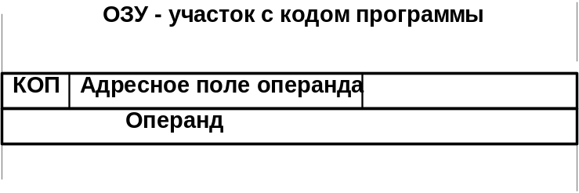

Никаких вычислений для определения адреса операнда делать не надо, операнд выбирается из ОЗУ вслед за командой. Операнд может быть разной длины (занимать разное число ячеек/байтов).
Абсолютная (absolute) адресация.
Для этого способа адресации используется также название «прямая» (direct). Это не очень удачно, так как определение «прямая» применительно к способам адресации используется также в смысле «прямая – косвенная».
В адресной части команды помещается заранее известный адрес операнда. Обратите внимание, что абсолютная адресация является косвенным вариантом для непосредственной адресации.
add cx, [123], ; содержимое регистра складывается с содержимым ячейки, абсолютный адрес которой входит в состав команды.
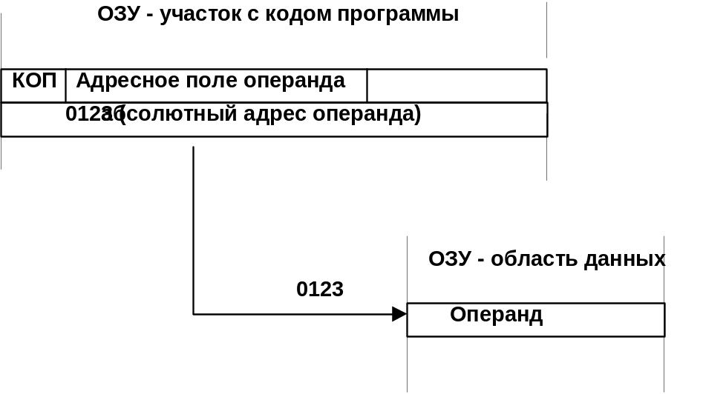
Для выборки операнда нужно дополнительное обращение к ОЗУ
Регистровая адресация.
Операнд находится в одном из регистров процессора.
С точки зрения данного ранее определения случай, когда операнд находится в регистре, вообще не должен рассматриваться в разделе «способы адресации», поскольку операнд НЕ находится в памяти. Однако и используемое название «регистровая адресация» и рассмотрение его в разделе «способы адресации» - это дань давно установившейся традиции, и мы не будем ее здесь нарушать.
sub bx,si ; вычитаются два операнда, находящиеся в регистрах процессора

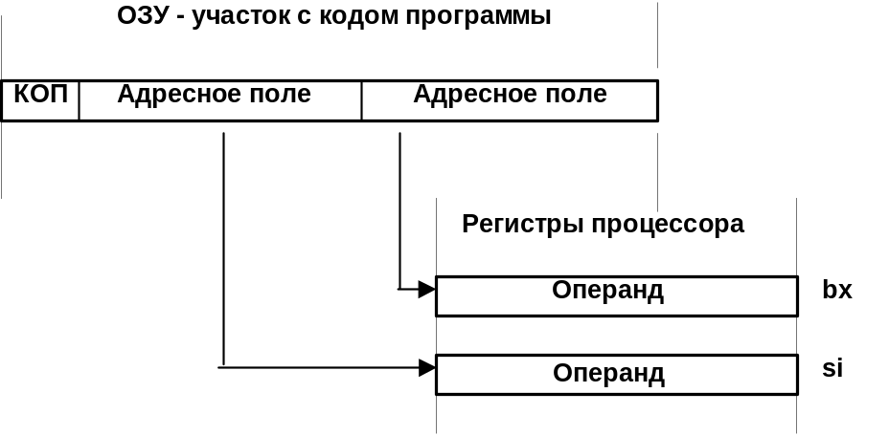
Обращение к регистру процессора происходит гораздо быстрее, чем к ячейке ОЗУ. Код регистра занимает более короткое поле в команде, чем операнд или адрес. Поэтому использование команд с регистровой адресацией дает более эффективный код, как по размеру так и по скорости.
Косвенно-регистровая адресация.
Адрес операнда находится в одном из регистров процессора. Во многих процессорах регистры специализированы, и адрес может находиться не в любом из них.
mov [si], 12
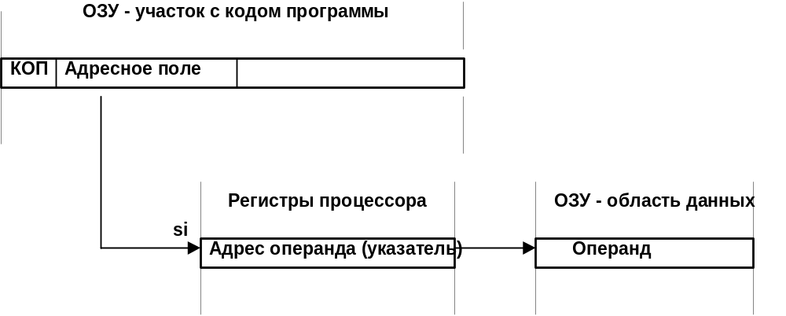
Условное обозначение регистра (фактически, его номер для внутреннего представления) в адресном поле занимает существенно меньше места (битов) чем адрес объекта в памяти. Тот факт, что адрес операнда находится в регистре, позволяет вычислять или модифицировать этот адрес, при этом один и тот же участок программы может обрабатывать разные элементы данных
(находящиеся в разных адресах).
Вот фрагмент, суммирующий в регистре ax элементы массива слов:
mov esi, #BegA ; начальный адрес массива
mov ecx, #Nel ; количество элементов массива
ckl: add eax, [esi] ; прибавляем следующий элемент
add esi, 4 ; модифицируем адрес в массиве
loop ckl ; организуем цикл
Выделенные команды эквивлентны Си-фрагменту
sum += *(piMas++); .
Для того, чтобы получить конструкцию
sum += *(++piMas); ,
надо поменять местами две выделенные команды в приведенном фрагменте.
Замечание. Пары способов адресации «регистровая ⇔ косвенно-регистровая» и «непосредственная ⇔ абсолютная» находятся в отношении «прямая ⇔ косвенная»
Модификация адреса, находящегося в адресном регистре - частая и типичная операция (см. предыдущий пример). Она позволяет одной и той же последовательностью команд обрабатывать разные элементы (участки, области) данных. Для простых структур данных, таких, как массивы простых типов, модификация может состоять в изменении содержимого адресного регистра на фиксированную малую величину (1, 2, 4). Однако возможны и более сложные случаи, когда адрес требуется изменять на значительную величину, а иногда даже требуется обеспечить непостоянную величину приращения.
Для облегчения жизни программиста в некоторых платформах реализуют способы адресации с автомодификацией. Следует отметить, что рассматриваемые далее способы адресации с автоматической модификацией содержимого адресного регистра фактически уже используют две компоненты при формировании адреса: а) содержимое адресного регистра и б) величину приращения. Последняя в простейшем случае бывает равна длине (в байтах) машинного слова (разрядности АЛУ) либо просто равна 1, и явно может не указываться. В более сложных разновидностях адресации с автомодификацией для указания (хранения) величины приращения адреса может использоваться другой регистр, либо непосредственная константа, входящая в состав команды.
Автоинкрементная (автодекрементная) адресация.
Во многих процессорах существует усовершенствованная разновидность косвенно-регистровой адресации, которая совмещает обращение к памяти по адресу, содержащемуся в регистре и модификацию адреса (содержимого регистра). Такая адресация называется автоинкрементной, если адрес, хранящийся в регистре, автоматически увеличивается при обращении к операнду, или автодекрементной, если адрес автоматически уменьшается. Общее название для этих двух типов адресации – автоиндексная (или адресация с автоиндексацией).
В ходе выполнения команды с данным типом адресации после (либо до) выборки операнда из ОЗУ содержимое регистра Ri модифицируется: к его старому содержимому прибавляется число L - длина операнда в байтах (в минимальных адресуемых единицах). Таким образом после этой модификации в Ri оказывается адрес следующего элемента данных. Автоинкрементная адресация позволяет обращаться к элементам данных, расположенных в памяти подряд по возрастанию адресов (например, к элементам массива). При автодекрементной адресации сложение с L заменяется на вычитание, и элементы данных перебираются в порядке убывания их адресов.
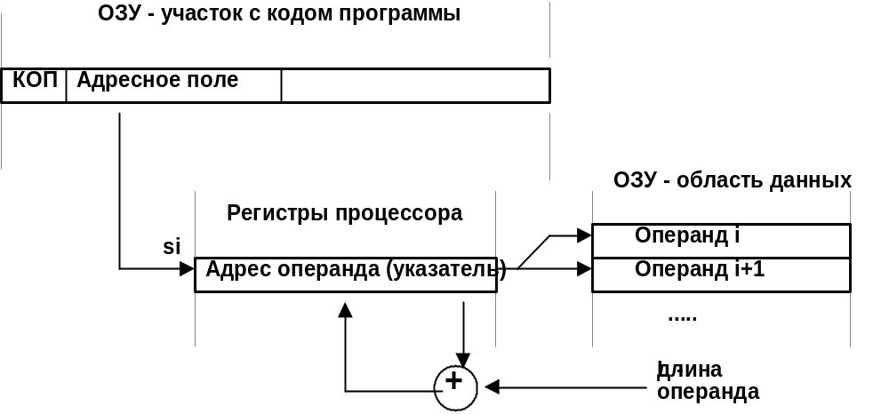
Величина L, на которую происходит увеличение или уменьшение адреса, в простейшем случае равна минимальной адресуемой единице (байту). Однако, если процессор поддерживает операции с операндами разной длины (байт, слово, двойное слово,...), то и авто-ин/де-кремент может быть реализован на 1. на 2, на 4, .… В этом случае программист должен указать
Если модификация адресного регистра происходит после обращения к операнду, такую разновидность называют постинкрементной адресацией, если модификация адреса выполняется перед обращением к операнду - преинкрементной. Наиболее часто в процессоре реализуется сочетание постинкрементной и предекрементной адресации.

В процессорах х86 автоиндексная адресация в общем виде (т.е. для использования в произвольной команде) не реализована. Однако в неявном виде она использована в командах операций со строками. Например, при выполнении команды LODS происходит загрузка в регистр AL (или AX или EAX) содержимого ячейки памяти, на которую указывает адресный регистр (E)SI, после чего содержимое этого регистра автоматически модифицируется (см. команды операций со строками).
Косвенная автоинкрементная адресация.
Этот вид адресации удобно использовать для обращения к сложным типам данных, например таким, как RECORDS в Паскале. В этом случае таблица может содержать адреса, с которых в ОЗУ расположены отдельные компоненты структур.
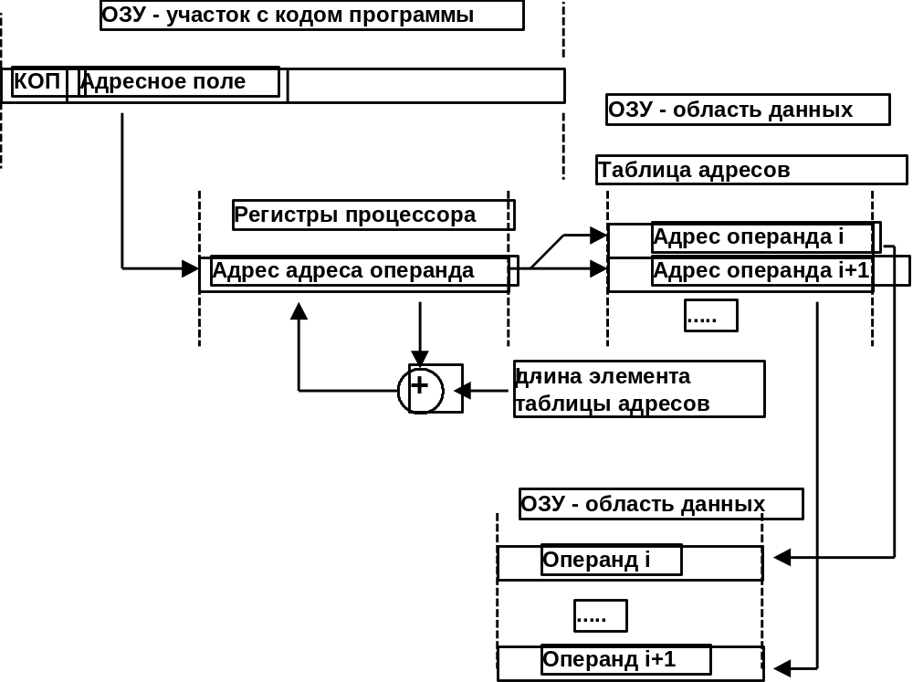
В семействе процессоров х86 этот способ адресации не реализован, однако он используется в других платформах, например, в процессорах семейства M68xxx фирмы Motorola.
Многокомпонентные способы формирования адреса
Они тесно связаны с идеей относительной адресации. Если отсчитывать адреса объектов программы от места, жестко привязанного к программе (например, от ее начала), то эти относительные значения не меняются, куда бы ни была загружена программа. То же можно сказать и про любую часть программы (например, про участок памяти с данными). Как же можно осуществить такую относительную адресацию.
Для этого можно формировать адрес из двух слагаемых:
Одно (базовый адрес) зависит от того, куда загружаем программу, задается перед загрузкой, и в течение всего времени выполнения программы остается неизменным (но от загрузки к загрузке может изменяться).
Второе (относительный адрес) представляет собой разность базового адреса и абсолютного адреса объекта.
Идея формировать адрес как комбинацию (сумму или конкатенацию) нескольких компонент используется как в способах адресации, так и при трансляции адресов.
Между понятиями «способ адресации» и «процедура трансляции адреса» непросто провести более-менее четкую границу. Та часть преобразования адресной информации, которая изменяется от одной команды к другой – способ адресации. Трансляция адреса - часть преобразования адреса, одинаковая для разных команд. Трансляцией адреса тоже можно управлять (например, включить или выключить трансляцию страниц), однако это переключение выполняется редко, после чего значительная часть программы выполняется в заданном единожды режиме.
Многокомпонентные способы адресации
Во всех предыдущих случаях адрес операнда хранился где-то в одном месте и выбирался сразу весь, целиком.
При реализации многокомпонентного формирования исполнительного адреса, он формируется в результате выполнения арифметических действий над несколькими числами, хранящимися в разных местах (в регистрах или в ячейках памяти). Эти действия (адресную арифметику) автоматически делает при выполнении команды (а именно - на этапе вычисления исполнительного адреса) специальная схемотехника процессора . В простейшем случае адрес формируется путем конкатенации компонент, в более сложном случае используется сложение с учетом переносов.
Такая организация адресации может обеспечить следующие преимущества:
а) При вычислении адреса элемента в сложной структуре данных часть действий по этому вычислению можно возложить на адресную арифметику. Например, требуется определить адрес элемента двумерного массива с индексами i, j, если начальный адрес массива AddrM, длина строки массива LStr а длина одного элемента LElm. Формула для вычисления адреса имеет вид:
Addr(i,j) = AddrM + LStr * (i-1) * LElm + (j-1) * LElm
При использовании многокомпонентной адресации, использующей три компоненты (например, базово-индексной адресации со смещением в процессорах i*86) с компонентами можно связывать адрес начала массива, смещение в массиве от начала до нужной строки и смещение в строке до нужного элемента. Сложение компонент выполнит автоматически адресная арифметика.
б) Компонента адреса, хранящаяся в регистре или в команде может быть короче полного адреса (и значит занимать меньше места). Это позволит адресовать более коротким полем память большего объема (см. например страничную адресацию).
в) Возможно в любой момент перемещение в памяти блока объектов с одновременным изменением содержимого базового регистра, участвующего в формировании всех адресов при доступе к этим объектам..
г) Использование в качестве адресной компоненты счетчика команд автоматически дает позиционную независимость (статическую и динамическую перемещаемость).
Рассмотрим далее некоторые частные случаи.
Относительная адресация
В качестве одной из компонент при формировании адреса этим способом используется счетчик команд.
При этом способе адресации операнд отстоит в памяти от команды на фиксированную величину. Иными словами, операнд указывается путем задания его смещения (displacement) в памяти относительно обращающейся к операнду команды. Использование только относительной адресации делает программы позиционно-независимыми, т.е. их можно перемещать в памяти без каких бы то ни было изменений в тексте программы. Относительная адресация используется во многих процессорах в командах условного ветвления, причем чаще всего смещение имеет формат "байт со знаком" и способно задать переход в диапазоне +127 ÷ -128 байтов.

Дополнительные понятия
Адресация с преиндексацией и с постиндексацией.
mov r0, @([r1+r2+disp1]+disp2)
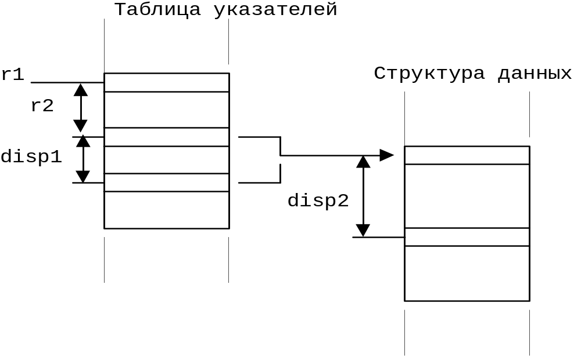
disp1 – смещение, соответствующее понятию «преиндексации», а disp2 – постиндексации.
Такие разновидности адресации реализованы, в частности, в процессорах семейства MC68020+ (CPU32) фирмы Motorola

